Министерство Науки и Образования Российской Федерации

Курганский Государственный Университет

Кафедра Автоматизации технологических процессов и производств

**КУРСОВАЯ РАБОТА**

Расчетно-пояснительная записка

по дисциплине: **«**Вычислительные машины, системы и сети**»**

на тему: **«Одноканальное устройство контроля температуры»**

Студент: Сумец А.Ф.

гр. Т-413

Руководитель:

Стукало В.А.

Курган 2006

**Аннотация**

В данной курсовой работе рассматривается разработка одноканального устройства контроля температуры.

Курсовая работа состоит из следующих частей:

1. Расчетно-пояснительная записка;
2. Графическая часть:
   1. Функциональная схема
   2. Электрическая принципиальная схема
   3. Спецификация (2 листа)
   4. Временные диаграммы (IOR – чтение, IOW – запись)
   5. Блок схема управляющей программы.

Расчетно-пояснительная записка сделана в Word 2002, а графическая часть – Компас 8.0.

**Содержание**

Введение

1. Техническое задание

1.1 Наименование и область применения

1.2 Основания для разработки

1.3 Цель и назначение разработки

1.4 Режимы работы устройства

1.5 Источники разработки

1.6 Условия эксплуатации

1.7 Технические требования

1.8 Стадии и этапы разработки

1.9. Порядок контроля и приема

2. Разработка одноканального устройства контроля температуры

2.1 Разработка функциональной схемы

2.2 Разработка принципиальной электрической схемы

2.2.1 Аналого-цифровой преобразователь (АЦП)

2.2.2 Селектор адреса

2.2.3 Формирователь стробов

2.2.4 Регистр записи

2.2.5 Цифро-аналоговый преобразователь

2.2.6 Регистр чтения

2.2.7 Транслятор прерывания

2.3 Описание временных диаграмм

2.4 Разработка алгоритма управляющей программы

2.5 Настройка устройства на работу

Заключение

Приложение 1

Список использованной литературы

**Введение**

В последнее время персональные компьютеры получили очень широкое распространение во всех сферах жизни общества. Они используются и в производственной области для решения задач управления, измерения, автоматизации. Нередко к компьютеру бывает необходимо подключить какое-либо устройство. Это можно сделать с помощью стандартных выходов: параллельного (LPT) и последовательного (COM) портов, а также можно использовать шину ISA – она является практически стандартной шиной для персональных компьютеров типа IBM PC AT и совместимых с ними.

Шина ISA (Industry Standart Architecture) – шина, применявшаяся с первых моделей PC и ставшая промышленным стандартом.

В настоящее время в среде персональной компьютерной техники шина ISA является устаревшей. На смену ей пришли шина PCI и достаточно бурно развивающаяся в последнее время технология PCI Express.

Но, несмотря на все это, шина ISA не потеряла своего значения. Она до сих пор используется в промышленных компьютерах. Это связано с тем, что устройства сопряжения с датчиками, подключаемые к шине ISA, можно без особых трудностей разрабатывать и собирать в домашних условиях. А это очень важно при проектировании автоматизированных систем.

Помимо этого, отметим, что для шин ISA ряд фирм выпускает карты-прототипы (Protitype Card), представляющие собой печатные платы полного или уменьшенного формата с крепежной скобой. На платах установлены обязательные интерфейсные цепи - буфер данных, дешифратор адреса и некоторые другие. Остальное поле платы представляет собой "слепыш", на котором разработчик может разместить макетный вариант своего устройства. Эти платы удобны для макетной проверки нового изделия, а также для монтажа единичных экземпляров устройства, когда разработка и изготовление печатной платы нерентабельно.

Данная работа посвящена разработке устройства, подключаемого к стандартному ISA интерфейсу системной магистрали IBM-совместимого компьютера: адаптера одноканального устройства контроля температуры, который является устройством сопряжения между датчиком температуры с одной стороны и компьютером с другой стороны.

**1. Техническое задание на курсовое проектирование по курсу “Вычислительные машины, системы и сети”**

**1.1 Наименование и область применения**

Одноканальное устройство контроля температуры применяются для измерения и контроля температур силовых элементов таких, как транзисторы или тиристоры, отвечающие за управление двигателем переменного тока, в диапазоне 0…100°С.

В данном устройстве контроля температуры применяется эффект изменения сопротивления терморезистора. В качестве рабочего терморезистора используется стандартный медный теромпреобразователь ТСМ50М.

Устройство должно обеспечивать передачу информации о температуре в рабочей зоне технологического процесса в ПЭВМ через ISA-разъем. При этом компьютер должен осуществлять циклы чтения и записи данных по программе. После передачи информации должна осуществляться визуализация полученных данных на мониторе ЭВМ.

Одноканальное устройство контроля температуры выполнено в виде одного отдельного блока. Питание устройства осуществляется через разъем ISA.

Устройство собрано на печатной плате из двухстороннего фольгированного стеклотекстолита. Устройство имеет экранировку со степенью защиты IP42.

Оцифровка аналоговой информации должна осуществляться с помощью 10 - битового аналого-цифрового преобразователя (АЦП), который

является главным звеном в схеме адаптера. АЦП работает, не зависимо от тактовой частоты шины ISA.

Для снижения помех и исключения ложных срабатываний возле каждой микросхемы должно быть установлено по одному керамический конденсатору и неиспользуемые входы логических элементов должны быть соединены с общим проводом.

**1.2 Основания для разработки**

Основанием для разработки является учебный план для специальности

220301 “Автоматизации производственных процессов”, а также задание на курсовую работу по дисциплине «Вычислительные машины, системы и сети».

**1.3 Цель и назначение разработки**

Целью работы является разработка одноканального устройства контроля температуры для контроля и измерения температур силовых элементов, отвечающих за управление ДПТ, в диапазоне от 0 до 100°С.

**1.4 Режимы работы устройства**

Одноканальное устройство контроля температуры будет работать в одном режиме. Измерение по прерываниям. В этом режиме цикл чтения информации с устройства будет осуществляться по прерыванию основной управляющей программы. При этом содержание вектора прерывания (адрес программы обработки прерывания) будет изменяться, а после выполнения прерывания – восстанавливаться.

**1.5 Источники разработки**

Основным источником разработки являются:

1) Стукало В.А. Методическое указание по курсовому проектированию по дисциплине «Вычислительные машины, системы и сети» для студентов специальности 220301.

2) Левшина Е.С., Новицкий П.В. Электрические изме рения физических величин: (Измерительные преобразователи). Учеб. пособие для вузов. – Л.: Энергоатомиздат. Ленингр. отд-ние, 1983. – 320 с., ил.

3) Фрунзе А. Простой термометр на основе резистивного термодатчика. - Схемотехника, 2000, №2, с. 49, 50.

**1.6 Условия эксплуатации**

Для эксплуатации устройства в составе ПЭВМ необходимо чтобы промышленный компьютер удовлетворял следующим условиям:

- температура окружающего воздуха 0…50ºС;

- относительная влажность воздуха 5…85% при 50ºС;

- вибрация: частота 5…17 Гц при амплитуде 3 мм;

- степень защиты по передней панели IP42 (при закрытой защитной шторке);

При работе для охлаждения корпуса и внутреннего содержимого ПЭВМ должен быть предусмотрен кондиционер.

Во избежание влияния электромагнитных помех устройство должно быть снабжено экранировкой.

Питание двухканального устройства контроля температуры должно осуществляться от шины ISA. Напряжения питания шины ISA: +12В, -12В, +5В.

**1.7 Технические требования**

Устройство должно быть выполнено на отдельной плате, вставляемой в разъем шины ISA. Датчик и усилитель вынесен на отдельную плату. Это делается, исходя из того, что падение напряжения на терморезисторе мало и его нужно сначала усилить, а потом передать устройству через разъем Х2.

Конструктивно устройство должно быть оснащено экранировкой. Плата должна быть покрыта лаком, для исключения замыкания дорожек на плате, и попадания пыли на токоведущие части платы.

Безопасность обеспечивается отсутствием на схеме неизолированных электрически опасных для человека цепей.

Устройство должно удовлетворять всем требованиям плат расширения, подключаемых к ПЭВМ через интерфейс ISA. Шаг контактов: 2,54 мм. Толщина платы: 1,6 мм.

Устройство требует наличия свободных ISA слотов в промышленном компьютере. Плата устройства должна вставляться в разъем ISA до упора.

По пожарной безопасности устройство должно соответствовать ГОСТ Р 50571.17-2000.

**1.8 Стадии и этапы разработки**

Разработка устройства выполняется в сроки, предусмотренные самим разработчиком.

Разработку устройства можно разбить на следующие этапы:

- проектирование структурной схемы;

- разработка принципиальной электрической схемы;

- разработка отдельных электронных частей устройства, подбор микросхем;

- контроль работоспособности схемы посредством составления временных диаграмм и коррекция принципиальной электрической схемы по мере необходимости;

- проектирование блок-схемы управляющей программы;

- коррекция принципиальной электрической схемы в зависимости от блок-схемы управляющей программы по мере необходимости;

- составление программы управления;

- сведение расчетов и описаний в расчетно-пояснительную записку.

**1.9 Порядок контроля и приема**

Контроль проекта осуществляется на каждом этапе его разработки. Прием проекта должен осуществляться руководителем проекта. При этом следует предоставить расчетно-пояснительную записку, управляющую программу, чертежи принципиальной электрической схемы, структурной схемы, блок-схемы программы управления устройством и временные диаграммы.

**2. Разработка одноканального устройства контроля температуры**

**2.1 Разработка функциональной схемы**

Самой важной частью устройства является аналого-цифровой преобразователь (АЦП). Он предназначен для преобразования аналогового сигнала, полученного от датчика температуры, в цифровой код, предназначенный для ввода в промышленную ЭВМ.

Для распознания устройством своих адресов схема одноканального устройства контроля температуры должна содержать селектор адреса.

Для инициирования регистров записи/чтения схема должна содержать формирователь стробов. Будет формироваться два управляющих строба: WR – для инициализации регистра записи, RD – для инициализации регистра чтения.

Для записи в устройство команд начала преобразования, чтения данных и разрешения прерывания требуется регистр записи.

С регистра записи данные будут поступать на ЦАП, который формирует цифровой вход предела верхней температуры.

Для чтения данных с устройства требуется отдельный регистр чтения, который будет принимать с АЦП преобразованный сигнал и передавать его на шину ISA. Также в регистр записывается информация о выходе температуры за установленные пределы и информация об обрыве датчиков.

Тристабильный выход нужен для аппаратного запрета подачи устройством запроса на прерывание.

Таким образом, одноканальное устройство контроля температуры должно содержать следующие функциональные элементы:

1. Аналого-цифровой преобразователь.

2. Селектор адреса.

3. Формирователь стробов.

4. Регистр записи.

5. Цифро-аналоговый преобразователь.

6. Регистр чтения.

7. Транслятор прерывания.

Структурная схема устройства приведена в графической части записки (лист 1).

**2.2 Разработка принципиальной электрической схемы**

**2.2.1 Аналого-цифровой преобразователь (АЦП)**

Аналого-цифровой преобразователь предназначен для преобразования аналогового сигнала, идущего с датчика температуры, в цифровой код, предназначенный для ввода в ПЭВМ.

В качестве АЦП выбираем импортную микросхему AD573K. Это 10-битный АЦП последовательного приближения совместимый с МП. Данный АЦП имеет следующие характеристики:

Разрядность: 10 бит

Относительная точность ±1/2

Температурный диапазон 0…70°С

Напряжение питания: +5 В

Тактовый генератор: работает не зависимо от тактовой частоты шины.

Погрешность квантования: ±1/2

Значение шага квантования для данного АЦП, при Uвх.макс.=5 В, Uвх.мин.=0 В, n=10:

=(5-0)/1024=5мВ



5 мВ – это единица младшего значащего разряда (МЗР). Т.е. при изменении входного сигнала на каждые 5 мВ будет изменяться цифровой код.

Т.к. 1 МЗР в измерениях соответствует 0.5ºС, то одноканальное устройство контроля температуры при использовании 10-битного АЦП способно измерять температуру от 0 до 1024×0.5=512ºС. Из этого предела мы будем использовать только диапазон 0…100ºС.

Вследствие этого, одноканальное устройство контроля температуры будет измерять температуру в пределах 0…100ºС с точностью до половины градуса.

На рисунке 1 представлена векторная диаграмма, которая показывает управление сигналами и выбором времени для микросхемы AD573K. Работа микросхемы контролируется тремя входами: CONBERT, HBE и LBE. Конверсионный цикл начинается с импульса CONBERT, который запускает преобразование и DR устанавливается в единицу с задержкой 1,5 мс. Через 500 нс данные в АЦП сформировались и сигнал DR опускается в ноль. Т.к. в схеме подключения АЦП выходной сигнал DR инвертируется и на выходы HBE и LBE сигнал подается одновременно, то данные будут выведены только после конца преобразования автоматически с задержкой в 1 мкс.

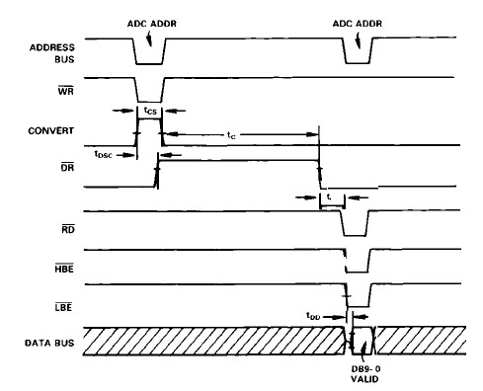

Рис. 1 Векторная диаграмма AD573K

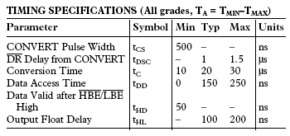

t=tcs

**2.2.2 Селектор адреса**

Для осуществления процесса обмена (записи и чтения) выбираем два адреса:

360h – адрес порта записи;

361h – адрес порта чтения;

Назначение селектора адреса – сообщать устройству, что на шине адреса выставлен адрес одного из используемых регистров (чтения или записи) устройства. В данной работе он выполнен с использованием микросхем логических элементов.

Селектор адреса проверяет адресные линии шины, а так же уровень сигнала на линии AEN, который при обращении к устройствам ввода/вывода должен быть установлен в «0».

Выбираем следующие логические элементы для формирования селектора адреса:

1. 6-НЕ: используем все шесть инверторов. Первые пять инвертируют сигнал с шины ISA, шестой для переключения селектора канала по двум каналам. Выбираю микросхему КР1531ЛН1.

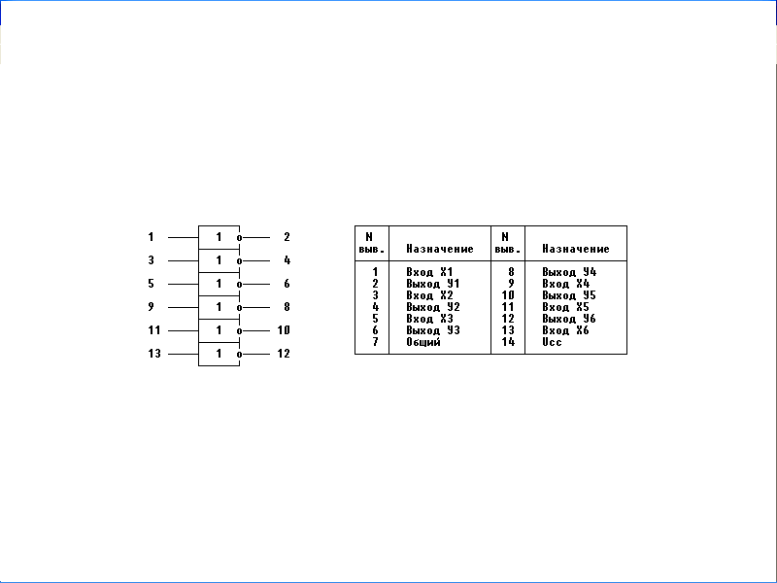

|  |  |  |  |  |  |
| --- | --- | --- | --- | --- | --- |
| T°C | Icc,мкА | Направление  Прохождения  Сигнала | Ttip, нс | Tmax, нс | Тип корпуса |
| 0...70° | 15,3 | - | 5,3 | 6 | DIP14 |

2. “8И-НЕ”: в качестве этого элемента выбираем микросхему 74HCTT30N. Данная микросхема декодирует адресные линии SA0 – SA1, SA8-SA9. Используется также в качестве инверторов.

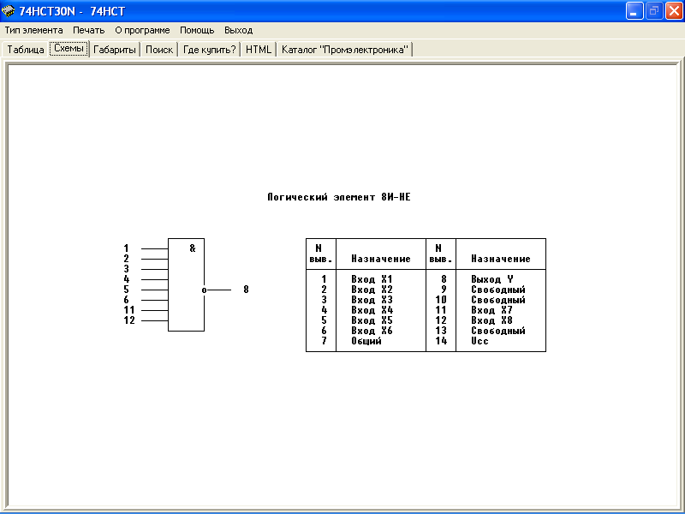

|  |  |  |  |  |  |
| --- | --- | --- | --- | --- | --- |
| T°C | Icc,мкА | Направление  Прохождения  Сигнала | Ttip, нс | Tmax, нс | Тип корпуса |
| -40…85° | < 2 | A-H→Q | 16 | 35 | 14DIP |

3. 2-ИЛИ-НЕ: Используется в селекторе адреса в качестве инвертора и непосредственно по прямому назначению. В качестве микросхемы выбираю КР1531ЛЕ1.

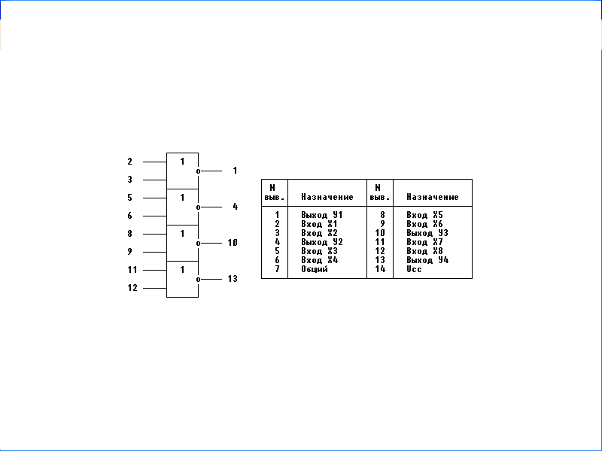

|  |  |  |  |  |  |
| --- | --- | --- | --- | --- | --- |
| T°C | Icc,мкА | Направление  Прохождения  Сигнала | Ttip, нс | Tmax, нс | Тип корпуса |
| 0…70° | 13 | - | 5,3 | 6,5 | DIP14 |

4. 2И: используется для окончательного выделения стробов. В качестве микросхемы выбираю КР1533ЛИ1.

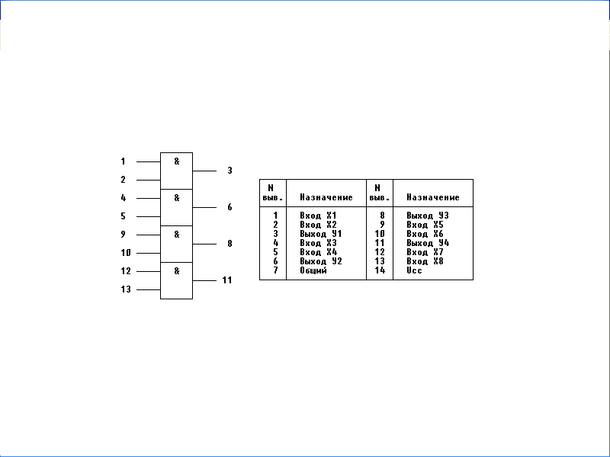

|  |  |  |  |  |  |
| --- | --- | --- | --- | --- | --- |
| T°C | Icc,мкА | Направление  Прохождения  Сигнала | Ttip, нс | Tmax, нс | Тип корпуса |
| 0…70° | 4 | - | 10 | 14 | DIP14 |

**2.2.3 Формирователь стробов**

В данной работе формирователь стробов будет выполнять следующую функцию: на своем выходе выставлять “1”, если на шине выставлен необходимый адрес (т.е. на выходе селектора адреса “1”).

Командами на ISA, позволяющими считывать или записывать данные в регистры устройства, являются -IOR и –IOW. Таким образом, для записи/чтения регистров необходимо связать сигнал с выхода селектора адреса с командами -IOR и -IOW. Только после этого будет возможен обмен данными.

При проектировании, как селектора адреса, так и формирователя стробов необходимо учитывать время переключения отдельных микросхем. И от того, как долго или быстро будут переключаться логические элементы схемы, зависит работа всего устройства. Время переключения микросхем можно проследить во временных диаграммах, приведенных в графической части расчетно-пояснительной записки.

Для связывания выходов селектора адреса и команд записи/чтения используем два свободных элемента И микросхемы КР1531ЛИ1. При этом на входы элементов И должны подаваться «1». Для этого мы используем микросхему, состоящую из 6 инверторов КР1533ЛН1.

**2.2.4 Регистр записи**

Для управления работой АЦП необходимо поставить регистр записи данных. В этот регистр при установке на SA0-SA9 адреса 360h, 361 и логического нуля на –IOW будет записываться слово, содержание битов которого следующее:

Бит 0 – бит 7 – установка верхних пределов температуры

Бит 8 – сигнал начала преобразования

Бит 9 – сигнал для разрешения прерывания

Для того чтобы началось преобразование в АЦП, необходимо записать в порт 360h данные. При записи логической 1 в нулевой бит слова подключит датчик. Для записи информации в регистр необходимо подать на вход разрешения записи С логическую 1.

В качестве регистра записи используем микросхему 74ABT821D. Микросхема представляет собой 10-разрядный регистр.

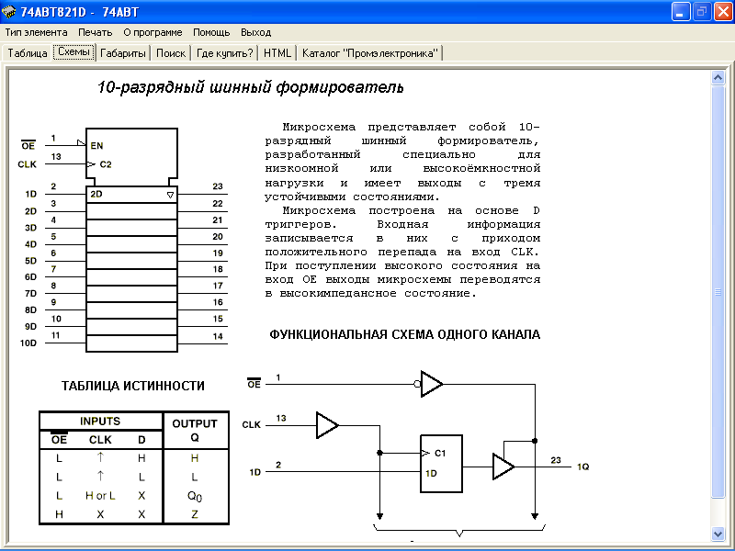

|  |  |  |  |  |  |  |
| --- | --- | --- | --- | --- | --- | --- |
| T°C | Icc,мкА | Направление  Прохождения  Сигнала | Ttip, нс | Tmax, нс | f, МГц | Тип корпуса |
| -40...85° | 27000 | CLK→Q | 4,6 | 6,7 | > 125 | 24SOIC |

**2.2.5 Цифро-аналоговый преобразователь**

ЦАП формирует цифровой вход предела верхней температуры из аналогового кода, взятого с регистра записи. В качестве ЦАП испольем микросхему AD557.

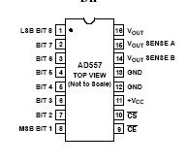

**2.2.6** **Регистр чтения**

Для передачи данных от АЦП на шину используется микросхема 54AC373/2A.

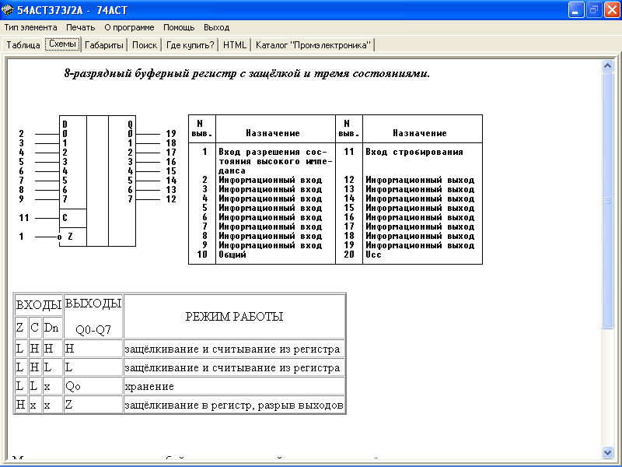

|  |  |  |  |  |  |
| --- | --- | --- | --- | --- | --- |
| T°C | Icc,мкА | Направление  Прохождения  Сигнала | Ttip, нс | Tmax, нс | Тип корпуса |
| -55...125° | < 8 | D→Q | 8,5 | 12,5 | 20LCC |

Для управления регистром используются сигналы V. На этот вывод будет подаваться строб чтения данных –RD. При появлении на входе С регистра лог.1 в регистр записывается информация о состоянии температуры на датчике. При подачи на вход V лог. 1 регистр выводит информацию на выходы.

**2.2.7** **Транслятор прерывания**

Для управления аппаратными прерываниями во всех типах IBM PC в прошлом использовались микросхемы программируемого контроллера прерываний Intel 8259. В современных компьютерах данная микросхема интегрирована в состав их контроллера прерываний. Поскольку в каждый момент времени может поступить не один запрос, микросхема имеет схему приоритетов. В IBM PC AT имеется 15 уровней приоритетов и 1 уровень для каскадирования контроллеров прерываний. Обращения к соответствующим уровням обозначаются сокращениями от IRQ0 до IRQ15, которые означают сигналы запросов на прерывание. Максимальный приоритет соответствует уровню 0. Уровни IRQ0-IRQ7 обрабатываются первой микросхемой 8259, а добавочные 8 уровней обрабатываются второй микросхемой 8259; этот второй набор уровней имеет приоритет между IRQ2 и IRQ3. Запросы на прерывание 0-7 соответствуют векторам прерываний от 8H до 0FH; прерывания 8-15 обслуживаются векторами от 70H до 77H.

Для разрабатываемого адаптера выбираем зарезервированный уровень прерываний IRQ10. Данному уровню соответствует вектор 72h.

Для осуществления прерываний от устройств ввода/вывода должно выполняться два условия:

1) Формирователь прерываний должен иметь тристабильный выход. 2) Запрос на прерывание должен программно сниматься.

В данной работе формирователь запросов на прерывания построим из D-триггера, на вход синхронизации которого будет подаваться сигнал готовности АЦП –Z0.

В качестве D-триггера используется микросхема КР15554ТМ2.

**2.3 Описание временных диаграмм**

Начало цикла записи/чтения устройства ввода/вывода начинается с такта T – такта статуса. Он, как и другие такты, длится 125 нс. В этом первом такте по заднему фронту сигнала SysCLK (сигнал системного тактового генератора) формируется сигнал BALE (сигнал стробирования адресных разрядов, разрешение защелкивания адреса). По переднему фронту сигнала BALE начинается установка адреса на линиях SA0-SA9 (это значащие линии для проектируемого устройства).

Суммарная временная задержка распространения сигнала через селектор адреса составляет 47,5 нс: 6 нс для элемента DD1, 35 нс для элемента DD4, 6,5 нс для элемента DD5.

Если с магистрали пришла команда записи -IOW, то через время задержки на элементах DD2.3 (6 нс), DD7.1 (14 нс), равной 20 нс, формируется передний фронт сигнала WR, по которому происходит фиксация данных подаваемых с шины на вход регистра DD3. После времени задержки на микросхеме DD3 (6,7 нс) записанные данные поступают на управляющие выводы АЦП.

После снятия команды записи формируется задний фронт сигнала WR.

Если с магистрали пришла команда чтения -IOR, то через время задержки на элементах DD2.4 (6 нс) и DD7.2 (14 нс), равное 20 нс, формируется передний фронт сигнала RD, по которому происходит фиксация данных на выходах формирователя DD11, DD12 и сброс запроса на прерывание. Команда чтения данных используется во время выполнения процедуры обработки прерывания. Через время задержки на элементе DD11, DD12, равное 7 нс, сигнал чтения разрешает выдачу байта на шину. Фиксация данных при чтении происходит по заднему фронту команды чтения, т.е. для правильной работы устройства необходимо обеспечить выставление и удержание байта до заднего фронта -IOR и удержание данных после его снятия в течении 7 нс.

Временные диаграммы чтения и записи приведены в графической части записки (листы 3,4).

**2.4 Разработка алгоритма управляющей программы**

Сначала производится запись исходных значений в регистры записи устройства. Затем идет сохранение адреса старого обработчика прерывания и замена его на адрес нового обработчика. После этого на дисплей выводится меню выбора действия и ожидается сигнал с клавиатуры. Если пользователь выбрал пункт «Задание предельных значений температур», то программа переходит к процедуре задания предельных значений температур, которые вводятся с клавиатуры. Если был выбран пункт «Выход» то программа восстанавливает старый обработчик прерывания и завершается. Если был выбран пункт «Начать измерение», то в управляющее слово будет записан бит разрешения прерываний. После чего управляющее слово записывается в регистры записи устройства. Затем путем проверки условия установлен флаг появления прерывания или сброшен программа определяет выполнялась подпрограмма обработчик прерывания (флаг установлен) или нет (флаг сброшен). Обработчик прерывания выполняется после того как устройство послало запрос на прерывание. Эта подпрограмма выполняет следующие действия:

1. Устанавливает флаг появления прерывания.
2. Читает данные с устройства.
3. Снимает запрос на прерывание.

Если подпрограмма выполнялась, то происходит выделение младшего и старшего байтов слова полученного с устройства. После чего младший байт преобразуется по формуле T:=100/255*Result в информацию о температуре на выбранном датчике, здесь Result – данные, содержащиеся в младшем байте, Т – температура в градусах. Затем последовательно выполняются следующие действия: вывод информации на дисплей, запись управляющего слова в регистры записи устройства. После этого определяется состояние битов 0-5 старшего байта на основании чего на дисплей может выводиться информация о выходе температуры из установленных пределов, на датчике, а также об обрыве датчика. Затем флаг появления прерывания сбрасывается. А проверяет условие «был ли сигнал с клавиатуры» и если оно выполнилось, то если была нажата клавиша ESC возвращаемся к началу программы к пункту «меню выбора действия».

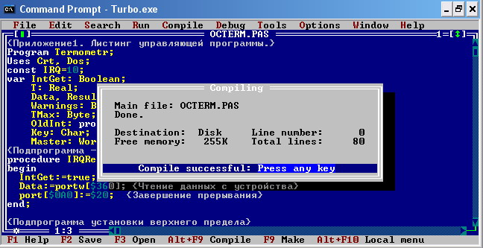

**2.5 Настройка устройства на работу**

Правильно собранное из исправных деталей устройство не требует какой либо настройки.

**Заключение**

В результате проделанной работы было разработано двухканальное устройство контроля температуры, подключаемое к стандартному ISA интерфейсу системной магистрали IBM-совместимого компьютера, позволяющее измерять температуру в диапазоне от 0 до +100°С.

При разработке устройства были использованы следующие технические решения:

1. Одноканальное устройство температуры выполнено в виде одного отдельного блока, подключаемого к шине ISA через разъем.

2. Устройство снабжено защитным металлическим экраном.

3. При работе с компьютером данное устройство использует два адреса ввода/вывода: 360h, 361H – для регистра записи и чтения.

4. При окончании цикла преобразования АЦП, устройство автоматически записывает данные в регистры чтения.

Предусмотрена возможность последующей модернизации, и расширения возможностей работы устройства. Модернизация устройства может быть проведена по многим путям.

Одним из путей может быть изменение диапазона измерения температуры. Это связано с тем, что датчик ТСМ50М способен измерять температуру в пределах -50…+180°С. Но при этом необходимо будет внести изменения в аппаратную и программную часть устройства.

Другим путем модернизации может быть расширение каналов устройства сопряжения, т.е. возможность контроля измерений более одной температуры.

**Список использованной литературы:**

1. Гутников В.С. Интегральная электроника в измерительных устройствах.- Л.: Мир, 1988.
2. Левшина Е.С., Новицкий П.В. Электрические измерения физических величин: (Измерительные преобразователи). Учеб. пособие для вузов. – Л.: Энергоатомиздат. Ленингр. отд-ние, 1983. – 320 с., ил.
3. Нефедов А.В. Интегральные микросхемы и их зарубежные аналоги: Справочник. Т.1. – М.: РадиоСофт, 2001. – 544 с.: ил.
4. Нефедов А.В. Интегральные микросхемы и их зарубежные аналоги: Справочник. Т.10. – М.: РадиоСофт, 2001. – 544 с.: ил.
5. Разработка и оформление конструкторской документации радиоэлектронной аппаратуры. Справочник. Под ред. Э.Т. Романычевой.- М.: Радио и связь, 1989.
6. Разработка устройств сопряжения для персонального компьютера типа IBM PC. Под общей редакцией Ю.В. Новикова. Практ. пособие – М.: ЭКОМ., 1998– 224 с.: ил.
7. Сопряжение датчиков и устройств ввода данных с компьютерами IBM PC: Пер. с англ./Под ред. У. Томпкинса, Дж. Уэбстера. – М.: Мир, 1992. – 592 с., ил.
8. Стукало В.А. Методические указания к выполнению курсовой работы для студентов направления 550200 – “Автоматизации и управления”.
9. Фрайден Дж. Современные датчики. Справочник. Под ред. Е.Л. Свинцова.- М.: Техносфера, 2005.
10. Цифровые и аналоговые интегральные микросхемы: Справочник/С.В. Якубовский, Л.И. Ниссельсон, В.И. Кулешова и др.; Под ред. С.В. Якубовского. – М.: Радио и связь, 1990. – 496 с.: ил.